Министерство науки и высшего образования Республики Казахстан
Северо-Казахстанский университет им. М. Козыбаева

Кафедра название кафедры

ОТЧЕТ
по «вид практики» практике

для образовательной программы: Код и наименование образовательной программы

Обучающийся __________________ Ф.И.О

Руководитель от «название базы практики»
Должность_______________________ Ф.И.О

Руководитель от СКУ им. М. Козыбаева
Должность_________________________ Ф.И.О

Петропавловск 2026 г.
СОДЕРЖАНИЕ

ВВЕДЕНИЕ 3
1 Аналитическая часть 4
1.1 Технико-экономическая характеристика предметной области 4
1.2 Постановка задачи 7
1.3 Обоснование проектных решений по видам обеспечения 9
1.3.1 Обоснование проектных решений по информационному обеспечению 9
1.3.2 Обоснование проектных решений по технологическому обеспечению 10
1.3.3 Обоснование проектных решений по программному обеспечению 11
1.3.4 Обоснование проектных решений по техническому обеспечению 14
2 Проектная часть 16
2.1 Характеристика объектов базы данных и их взаимосвязей 16
2.2 Первичные и внешние ключи отношений 21
2.3 Нормализация отношений 23
2.4 Инфологическая модель базы данных 24
2.5 Технология сбора, хранения и вывода информации 26
2.6 Программные модули, алгоритмы и связи между ними 27
2.7 Пользовательский интерфейс 30
ЗАКЛЮЧЕНИЕ 36
СПИСОК ИСПОЛЬЗУЕМОЙ ЛИТЕРАТУРЫ 37

ВВЕДЕНИЕ

Качество учета клиентских обращений для ИТ-компании напрямую сказывается на качестве обслуживания, а в итоге - на конкурентоспособности. Базой производственной практики стало ТОО «Фирма ГЕМ СК» (г. Петропавловск) - официальный партнер-франчайзи фирмы «1С», который занимается автоматизацией и комплексным сопровождением программных продуктов «1С:Предприятие». Обследование показало, что учет обращений клиентов на предприятии разорван между несколькими системами (1С-Коннект, Битрикс24, табели учета рабочего времени, «1С:КА»): данные по каждому обращению вводятся вручную по нескольку раз, единого экрана заявки нет, а сроки и трудозатраты сводятся вручную в конце месяца. Это оборачивается лишними затратами рабочего времени и риском упустить обращение - отсюда и актуальность темы работы.
Цель практики - выбрать актуальную проблему предприятия, требующую информационной поддержки, подобрать методы ее решения, спроектировать базу данных и разработать макет информационной системы учета обращений клиентов. Для этого проведен анализ деятельности предприятия и его информационных потоков, поставлена задача в терминах баз данных, обоснованы проектные решения по информационному, технологическому, программному и техническому обеспечению. Затем спроектирована реляционная база данных из семи отношений - с первичными и внешними ключами и нормализацией до третьей нормальной формы, построена инфологическая модель и разработан макет веб-приложения. Макет объединяет в одном рабочем месте регистрацию заявок, назначение исполнителей, контроль статусов и сроков, ведение истории работ с трудозатратами и отчеты с экспортом в CSV.
Объект исследования - деятельность ТОО «Фирма ГЕМ СК» по сопровождению клиентов; предмет - процессы учета клиентских обращений и их информационное обеспечение. Макет написан на современном стеке: React и Vite на клиентской стороне, Node.js с фреймворком Express на серверной, СУБД SQLite для хранения данных. Отчет состоит из введения, аналитической и проектной глав, заключения и списка литературы.

1 Аналитическая часть

1.1 Технико-экономическая характеристика предметной области

База производственной практики - Товарищество с ограниченной ответственностью «Фирма ГЕМ СК» (1С:Франчайзи ГЕМ) по адресу: Республика Казахстан, Северо-Казахстанская область, город Петропавловск, улица Интернациональная, дом 18, н.п. 2. Фирма работает с 1994 года, когда начала поставку и внедрение «1С:Бухгалтерии» в Петропавловске; в январе 2000 года подписан договор о франчайзинге с фирмой «1С», и с тех пор компания остается ее постоянным партнером. Это субъект малого предпринимательства с частной формой собственности, в штате 13 человек. За четверть века непрерывной работы накоплена база из более чем 360 обслуживаемых клиентов. Информация об услугах и тарифах размещена на официальном сайте gem.kz.
Компания занимается автоматизацией и комплексным сопровождением программных продуктов на платформе «1С:Предприятие» для малого и среднего бизнеса. Среди клиентов - организации самых разных отраслей: сельское хозяйство и элеваторы, строительство, производство (машиностроение, молочная и мясная продукция, строительные материалы), оптовая торговля. Помимо продажи и внедрения «1С» компания настраивает, дорабатывает, сопровождает и обновляет программы - по бухгалтерскому, налоговому и управленческому учету, а также обучает пользователей в собственном Центре сертифицированного обучения (ЦСО) и Авторизованном центре сертификации (АЦС). Для удержания постоянных клиентов действуют программы лояльности: льготные часы экспресс-анализов, скидки на обучение, бонусные часы за участие в клиентских семинарах.
Структура управления линейно-функциональная, с двумя подразделениями. Административно-управленческий персонал (АУП) - это директор, заместитель директора (он же главный бухгалтер), офис-менеджер и менеджер по продажам. Центр сопровождения (ЦС) объединяет технических специалистов: ведущего специалиста, специалистов по сопровождению, программистов и программиста-аналитика. Специалисты ЦС устанавливают, настраивают, обновляют и дорабатывают продукты «1С» у клиентов; АУП отвечает за административное руководство, продажи, документооборот и финансы.
Задачи обработки информации на предприятии такие: регистрация и обработка обращений клиентов; постановка задач исполнителям и контроль сроков; учет затраченного рабочего времени специалистов; ведение клиентской базы и договоров обслуживания; бухгалтерский, налоговый и управленческий учет; формирование и отправка документов - счетов, электронных счетов-фактур (ЭСФ), электронных актов выполненных работ (ЭАВР), сопроводительных накладных на товар (СНТ); подготовка налоговой, финансовой и статистической отчетности и управленческих отчетов для руководства.
Большая часть этих задач уже автоматизирована. Связь с клиентами, прием обращений, переписка и удаленное подключение к компьютерам клиентов идут через специализированный сервис 1С-Коннект. Задачи, ответственные, сроки и загрузка сотрудников ведутся в Битрикс24: получив обращение через 1С-Коннект, специалист заводит задачу с исполнителем, соисполнителем и наблюдателем. Внутренний учет - бухгалтерский, налоговый и управленческий, документооборот, договоры и счета - автоматизирован в конфигурации «1С:Комплексная автоматизация» (1С:КА). Сведения о клиентах, их программных продуктах и истории взаимодействий хранятся в CRM-системе. Закончив работу по обращению, специалист заполняет табель учета рабочего времени - сколько времени потрачено и что именно сделано; в конце месяца из табелей собирается свод, по которому клиентам выставляются акты выполненных работ.
По структуре обрабатываемая информация делится на две группы. Нормативно-справочная - сведения о клиентах (наименование, контактные данные, используемое программное обеспечение, состав сотрудников), договорах обслуживания, тарифах и сотрудниках компании; она ведется в CRM-системе и «1С:КА». Оперативная - обращения клиентов и переписка по ним (1С-Коннект), задачи со сроками и исполнителями (Битрикс24), табели учета рабочего времени и расчетные документы (1С:КА).
Входная информация в основном текстовая и числовая. Обращения поступают через 1С-Коннект, по телефону и при личных контактах с закрепленными специалистами; внутренние задачи могут ставиться напрямую в Битрикс24. Каждый запрос проходит один и тот же регламент: проверка клиента, передача профильному специалисту, выполнение (письменная консультация, удаленное подключение или очная встреча), подтверждение решения клиентом, фиксация результата в учетной системе и закрытие задачи. Во все системы данные вводятся вручную через диалоговые окна.
Информационная система устроена так: базы «1С» размещены на внутреннем сервере компании и работают в файловом варианте со встроенной СУБД платформы «1С:Предприятие»; 1С-Коннект и Битрикс24 - облачные сервисы, доступные через Интернет; рабочая документация лежит на файловом сервере с тематической структурой каталогов, клиентской сегментацией, едиными правилами именования файлов, разграничением доступа по должностным обязанностям и регулярным резервным копированием.
Системное программное обеспечение: на рабочих станциях - Microsoft Windows 10, на сервере - Windows Server 2019 Standard. Все рабочие места защищены антивирусом Kaspersky; используются программы резервного копирования рабочих баз и конфигураций. Прикладное программное обеспечение - «1С:Комплексная автоматизация», CRM-система, сервисы 1С-Коннект и Битрикс24, офисный пакет, почтовые клиенты и средства электронного документооборота. Программное обеспечение типовое, адаптированное под условия предприятия; конфигурации «1С» регулярно обновляются в рамках партнерской подписки.
Технически информационная система предприятия построена на 17 персональных компьютерах: один работает сервером, остальные 16 - рабочие станции. Основная часть станций оснащена процессорами Intel Core i7-4770 с тактовой частотой 3,40 ГГц, оперативной памятью 32 ГБ, SSD-накопителями 128 ГБ под систему и HDD-дисками 1 ТБ под рабочие данные; на каждом рабочем месте по два монитора Samsung 23,5 дюйма с разрешением 1920×1080. В офисе шесть многофункциональных устройств с двусторонней печатью. Сервер собран на процессоре Intel Core i9-11900 с 32 ГБ оперативной памяти и дисковым массивом из двух SSD по 2 ТБ (актуальные базы данных) и двух HDD по 2 ТБ (архивы и резервные копии). Все компьютеры объединены в локальную сеть через централизованный маршрутизатор.
На выходе система формирует акты выполненных работ (на основании табелей учета рабочего времени), счета, ЭСФ, ЭАВР, СНТ, налоговую, финансовую и статистическую отчетность, а также управленческие отчеты по клиентам, закрытым задачам и выставленным счетам. Часть документов передается клиентам на бумаге для подписания. Эти результаты нужны для расчетов с клиентами, контроля загрузки и производительности специалистов, своевременной реакции на обращения и принятия управленческих решений руководством.
У предприятия постоянный выход в Интернет: через него работают облачные 1С-Коннект и Битрикс24, скачиваются обновления конфигураций с портала «1С», выполняются удаленные подключения к информационным базам клиентов, обмен электронной почтой и электронными документами. Есть собственный сайт gem.kz с информацией об услугах, тарифах и сервисах.
Анализ показал, что учет обращений клиентов хоть и автоматизирован, но разорван между четырьмя независимыми системами: регистрация обращения и переписка - в 1С-Коннект, задача со сроком и исполнителем - в Битрикс24, затраченное время - в табеле, расчетные документы - в «1С:КА», сведения о клиенте - в CRM. По каждому обращению специалист несколько раз вводит одно и то же: закрывает обращение в 1С-Коннект, закрывает задачу в Битрикс24, заполняет табель, а офис-менеджер и заместитель директора в конце месяца вручную сводят все это для выставления актов. Экрана, где по конкретной заявке сразу видны статус, срок, ответственный, история выполненных работ и накопленные трудозатраты, ни в одной из систем нет; сводки о просроченных обращениях и часах по сотрудникам тоже собираются вручную из разных источников. Вдобавок облачные сервисы тарифицируются по числу пользователей, а обращения по телефону или при личной встрече регистрируются с задержкой и могут просто потеряться.
Устранить эти недостатки можно единым рабочим местом учета заявок - веб-приложением, в котором собраны регистрация обращений, назначение исполнителей, контроль статусов и сроков с автоматическим выявлением просроченных заявок, история выполненных работ с трудозатратами (аналог табеля) и отчеты. Готовые универсальные продукты этого класса избыточны по функциональности и требуют подписки за каждого пользователя, поэтому предприятию выгоднее собственное легковесное веб-приложение, повторяющее сложившийся регламент обработки обращений. Макет такой системы и разрабатывается в рамках производственной практики.

1.2 Постановка задачи

Цель работы - спроектировать базу данных и разработать макет информационной системы учета обращений клиентов (Service Desk) для компании-франчайзи 1С. В терминах баз данных задача выглядит так: спроектировать реляционную базу из семи отношений - «Клиенты», «Договоры», «Сотрудники», «Заявки», «Статусы», «Категории заявок», «Работы по заявке»; нормализовать отношения до третьей нормальной формы; определить первичные и внешние ключи и декларативные ограничения целостности; реализовать клиент-серверное приложение с вводом, хранением, обработкой и выводом данных - операциями создания, чтения, изменения и удаления записей (CRUD), поиском, фильтрацией и агрегированными отчетами.
Входная информация проектируемой базы данных: реквизиты клиентов (наименование, БИН/ИИН, контактное лицо, телефон, email, адрес); сведения о договорах (клиент, номер, даты начала и окончания, тип сопровождения, тариф); сведения о сотрудниках (ФИО, должность, телефон, email); данные заявок (договор, категория, статус, ответственный сотрудник, тема, описание, приоритет, дедлайн); записи о выполненных работах (заявка, исполнитель, дата, описание, затраченные часы). Состав выбран не произвольно: это сведения, реально циркулирующие в процессе сопровождения клиентов, - реквизиты заявки повторяют регламент регистрации обращения, а запись о работе соответствует строке табеля учета рабочего времени.
Результатная информация системы: сводный дашборд с количественными показателями (всего заявок, по статусам, просроченных) и диаграммами распределения заявок по статусам и категориям; список заявок с поиском по теме и описанию, фильтром просроченных и подсветкой нарушенных сроков; карточка заявки с полной историей выполненных работ; отчет «Заявки за период» за задаваемый диапазон дат; отчет «Часы по сотрудникам» с суммарными трудозатратами каждого исполнителя. Любой сформированный отчет выгружается в файл CSV для дальнейшей обработки в табличных процессорах.
Функциональные требования сформулированы по результатам обследования бизнес-процесса: регистрация заявки с обязательным указанием договора, категории, статуса, ответственного сотрудника, темы и приоритета; редактирование заявки, включая смену статуса по мере выполнения; жизненный цикл заявки по фиксированной цепочке состояний от «Новая» до «Закрыта»; автоматическое выявление просроченных заявок (дедлайн прошел, заявка не закрыта) с визуальным выделением и отдельным фильтром; текстовый поиск по теме и описанию; справочники клиентов, договоров и сотрудников с защитой от удаления связанных записей; накопление истории выполненных работ с трудозатратами; два отчета с выгрузкой в CSV. Нефункциональные требования скромнее: работа в браузере без установки клиентского ПО, отклик интерфейса не более одной-двух секунд на характерных объемах данных, автоматическое развертывание базы при первом запуске и наполнение демонстрационными данными для показа заказчику.
Метод обработки данных - реляционная модель и язык SQL [7], [8], [10]. Реляционная модель дает строгую структуру данных, декларативную поддержку целостности через первичные и внешние ключи и развитые средства выборки: соединения таблиц, группировку и агрегатные функции, без которых не построить отчеты и сводные показатели. Данные обрабатываются на серверной стороне; клиентская часть обменивается с сервером JSON по протоколу HTTP (архитектурный стиль REST) [7], [8], [10].
Стек программного обеспечения выбран такой: клиентская часть - библиотека React со сборщиком Vite; серверная часть - среда выполнения Node.js с веб-фреймворком Express; СУБД - встраиваемая реляционная SQLite [11], [12], [13], [14], [15].

1.3 Обоснование проектных решений по видам обеспечения

1.3.1 Обоснование проектных решений по информационному обеспечению

Внемашинное информационное обеспечение задачи - сведения, поступающие от клиентов и циркулирующие в действующих системах предприятия: тексты обращений из 1С-Коннект и телефонных разговоров, договоры обслуживания, контактные данные организаций, табели учета рабочего времени. Унифицированных форм документов для единого учета заявок на предприятии нет, поэтому состав реквизитов входных экранных форм пришлось спроектировать самостоятельно - по действующему регламенту обработки обращений и структуре табелей. Состав экранных форм системы приведен в таблице 1.

Таблица 1 - Перечень экранных форм системы
Экранная форма | Тип информации | Назначение
Форма создания/редактирования заявки | Ввод оперативной | Регистрация обращения: договор (с выбором клиента), категория, статус, ответственный сотрудник, тема, описание, приоритет, дедлайн
Форма записи о работе | Ввод оперативной | Фиксация выполненной работы по заявке: исполнитель, дата, описание, затраченные часы
Формы справочников «Клиенты», «Договоры», «Сотрудники» | Ввод условно-постоянной | Ведение нормативно-справочной информации
Дашборд | Вывод результатной | Счетчики, диаграммы по статусам и категориям, последние заявки
Список заявок | Вывод результатной | Табличный список с поиском, фильтром и подсветкой просроченных
Карточка заявки | Вывод результатной | Полные данные заявки и история работ
Экран «Отчеты» | Вывод результатной | Отчеты «Заявки за период» и «Часы по сотрудникам», экспорт CSV

Международные и общегосударственные классификаторы для этой задачи не нужны, поэтому спроектированы локальные: классификатор статусов заявки (пять значений: «Новая», «В работе», «Ожидает клиента», «Выполнена», «Закрыта»), классификатор категорий заявки (шесть значений: «Консультация», «Доработка», «Ошибка», «Обновление», «Интеграция», «Администрирование») и классификатор приоритетов (четыре значения: низкий, обычный, высокий, срочный). Категории повторяют фактическую номенклатуру услуг Центра сопровождения. Статусы и категории - отдельные таблицы-справочники с кодом, наименованием и порядком сортировки; их значения фиксированы и через интерфейс не редактируются, так что исказить классификацию пользователь не может. Приоритет реализован декларативным ограничением-перечислением на уровне поля таблицы заявок.
Информационная база организована как интегрированная база данных с локальной организацией: все семь таблиц лежат в одном файле СУБД SQLite [15]. Этот способ выбран вместо совокупности локальных файлов, потому что дает централизованный контроль целостности связей между сущностями, исключает дублирование данных и упрощает резервное копирование - копируется один файл, что хорошо ложится на принятую на предприятии практику.

1.3.2 Обоснование проектных решений по технологическому обеспечению

Недостатки существующей технологии решения задачи: сведения об одном обращении разнесены по нескольким системам (1С-Коннект, Битрикс24, табели учета рабочего времени, «1С:КА», CRM); одни и те же данные по каждому обращению вводятся вручную по нескольку раз; единого экрана заявки со статусом, сроком, ответственным, историей работ и трудозатратами нет; сводки о просроченных обращениях и часах по сотрудникам собираются вручную в конце месяца; облачные сервисы тарифицируются по числу пользователей, что удорожает сопровождение процесса.
В проектируемой системе исходная информация собирается ручным вводом через диалоговые экранные формы единого рабочего места менеджера. Регистраторы производства, датчики и счетчики этой предметной области не нужны. Чтобы сократить ошибки ввода, ссылочные реквизиты (клиент, договор, категория, статус, исполнитель) выбираются из выпадающих списков, заполняемых из базы данных, а не набираются текстом.
Между клиентской и серверной частями информация передается по протоколу HTTP в формате JSON через REST API [12], [14]. Это стандарт для веб-приложений: клиентское программное обеспечение устанавливать не нужно (достаточно браузера), а к тому же API в перспективе можно подключить дополнительные клиенты.
Достоверность и целостность информации контролируются на нескольких уровнях: обязательность и форматы полей проверяются на клиентской стороне; сервер валидирует данные повторно; СУБД добавляет декларативные ограничения - первичные и внешние ключи (контроль внешних ключей принудительно включается командой PRAGMA foreign_keys = ON), ограничения уникальности и проверки CHECK [7], [8], [15]. Удаление записей, на которые ссылаются связанные данные, запрещено на уровне базы (правило ON DELETE RESTRICT) и сопровождается понятным сообщением о причине отказа. Макет рассчитан на одно рабочее место менеджера, поэтому разграничение прав доступа и парольная защита в нем не реализуются - данные защищаются средствами операционной системы, принятым на предприятии разграничением доступа к серверу и резервным копированием файла базы.
Выдача результатной информации построена на немедленном отображении актуальных данных: после каждого сохранения списки и сводки запрашиваются с сервера заново, так что пользователь видит текущее состояние базы, а не устаревшую копию. Ошибки, с которыми он может столкнуться, обрабатываются по-разному: незаполненная форма (не выбран договор, не указана тема) - сообщение у соответствующего поля еще до отправки данных; нарушение целостности (попытка удалить клиента с договорами) - сообщение с указанием причины и связанной сущности; обрыв связи с сервером - экран состояния с предложением повторить запрос; пустая выборка (нет заявок за выбранный период) - поясняющее состояние «данных нет» вместо пустой таблицы.
Общение пользователя с ЭВМ организовано по принципу меню: постоянная навигационная панель переключает разделы (дашборд, заявки, клиенты, договоры, сотрудники, отчеты), ввод идет через формы с подсказками, обязательные поля помечены, об ошибках сообщается текстом. Результаты выводятся на экран таблицами, счетчиками и диаграммами, а также в файлы CSV.

1.3.3 Обоснование проектных решений по программному обеспечению

Операционной системой рабочего места выбрана Microsoft Windows 10: она уже стоит на рабочих станциях предприятия, привычна персоналу и поддерживает весь выбранный инструментарий. Серверная часть приложения работает в среде Node.js версии 24 и запускается как на станции менеджера, так и на имеющемся сервере под Windows Server 2019 Standard - докупать лицензии не нужно.
Выбор СУБД выполнен сравнением распространенных реляционных систем; результаты приведены в таблице 2.

Таблица 2 - Сравнительный анализ СУБД
Критерий | SQLite | MySQL | PostgreSQL | MS SQL Server
Модель развертывания | Встраиваемая, один файл | Отдельный сервер | Отдельный сервер | Отдельный сервер
Администрирование | Не требуется | Требуется | Требуется | Требуется
Стоимость | Свободная | Свободная/платная | Свободная | Платная
Поддержка SQL, ключей, транзакций | Полная для задачи | Полная | Полная | Полная
Многопользовательская работа | Ограничена | Развитая | Развитая | Развитая
Резервное копирование | Копирование файла | Утилиты дампа | Утилиты дампа | Средства сервера

Макет рассчитан на одного пользователя (менеджера), поэтому решают простота развертывания, отсутствие администрирования и нулевая стоимость. Лучше всего под эти критерии подходит SQLite [15]: база хранится в одном файле, сервер СУБД устанавливать и настраивать не нужно, и при этом поддерживается все необходимое для задачи - первичные и внешние ключи, ограничения CHECK и UNIQUE, транзакции, соединения и агрегатные запросы. Серверные СУБД (MySQL, PostgreSQL, MS SQL Server) выигрывают только при многопользовательской работе и больших объемах данных, для макета это избыточно. Если система дорастет до многопользовательского режима, приложение переводится на PostgreSQL без изменения логической схемы данных.
Выбор серверной технологии выполнен сравнением распространенных средств разработки веб-серверов; результаты приведены в таблице 3.

Таблица 3 - Сравнительный анализ серверных технологий
Критерий | Node.js + Express | PHP (Laravel) | Python (Django)
Язык клиентской и серверной части | Единый (JavaScript) | Разные | Разные
Модель REST API | Минималистичная, гибкая | Развитая, тяжеловесная | Развитая, тяжеловесная
Работа с JSON | Нативная | Через функции | Через библиотеки
Развертывание на Windows | Простое | Требует веб-сервера | Простое
Порог входа и скорость разработки макета | Низкий, высокая | Средний | Средний

Выбрана связка Node.js + Express: один язык JavaScript на клиенте и сервере сокращает трудоемкость разработки и сопровождения, формат JSON для платформы родной, а минималистичный фреймворк Express позволяет поднять REST API без лишней инфраструктуры [11], [12], [14]. Сравнение клиентских фреймворков приведено в таблице 4.

Таблица 4 - Сравнительный анализ frontend-фреймворков
Критерий | React | Vue | Angular
Подход | Библиотека компонентов | Прогрессивный фреймворк | Полный фреймворк
Размер и сложность | Средние | Малые | Большие
Экосистема и сообщество | Крупнейшие | Крупные | Крупные
Востребованность специалистов | Максимальная | Высокая | Высокая
Пригодность для SPA-макета | Высокая | Высокая | Избыточная

Выбрана библиотека React со сборщиком Vite: компонентный подход естественно раскладывает интерфейс (таблицы, формы, карточки) на переиспользуемые модули, экосистема React - крупнейшая среди клиентских фреймворков, а сборщик Vite дает быстрый цикл разработки. Angular для макета одного рабочего места избыточен; Vue - равноценная альтернатива, но React предпочтен как более распространенный, под него проще найти специалистов [13].
Требования к специальному программному обеспечению: надежность (контроль целостности данных на уровне СУБД, обработка ошибок на всех уровнях), модифицируемость (модульная структура с разделением маршрутов, бизнес-логики и доступа к данным), масштабируемость (возможность сменить СУБД и расширить состав клиентов API), минимальные затраты на сопровождение (свободное ПО и распространенные технологии). Метод проектирования - модульное проектирование «сверху вниз» в сочетании с компонентным подходом на клиентской стороне: система разбита на слои (представление - REST API - доступ к данным), каждый слой - на модули с одной зоной ответственности.

1.3.4 Обоснование проектных решений по техническому обеспечению

Капитальной реорганизации технической инфраструктуры внедрение не требует: имеющийся парк техники предприятия заведомо превосходит потребности приложения. Минимальные требования к рабочему месту - процессор уровня Intel Core i3, оперативная память 8 ГБ, твердотельный накопитель, монитор 1920×1080, Windows 10, современный браузер (Chrome, Edge) и установленная среда Node.js версии 24 и выше для запуска серверной части. Рабочие станции предприятия (Intel Core i7-4770, 32 ГБ оперативной памяти, SSD, два монитора 1920×1080) перекрывают эти требования с многократным запасом; два монитора к тому же удобны, чтобы держать перед глазами одновременно систему учета заявок и 1С-Коннект или Битрикс24.
База данных при характерной интенсивности обращений занимает единицы мегабайт, так что требования к дисковой подсистеме минимальны. Если понадобится доступ с нескольких рабочих мест, серверная часть размещается на имеющемся сервере компании (Intel Core i9-11900, 32 ГБ ОЗУ, Windows Server 2019 Standard), к которому все станции уже подключены по локальной сети, - модернизировать сетевое оборудование не придется. Сформированные отчеты и выгруженные CSV-файлы печатаются на офисных многофункциональных устройствах с двусторонней печатью.
Резервное копирование файла базы данных включается в действующий регламент копирования сервера; от потери данных при сбоях электропитания оборудование защищают источники бесперебойного питания.

2 Проектная часть

2.1 Характеристика объектов базы данных и их взаимосвязей

База данных системы состоит из семи таблиц двух групп. Справочники - «Клиенты» (clients), «Сотрудники» (employees), «Договоры» (contracts) и фиксированные классификаторы «Статусы» (statuses) и «Категории заявок» (categories). Оперативные таблицы - «Заявки» (tickets) и «Работы по заявке» (work_logs); в них накапливается информация о ходе обслуживания клиентов. Все таблицы связаны внешними ключами в единую согласованную структуру.
Таблица clients хранит сведения об организациях-клиентах компании. Структура таблицы приведена в таблице 5.

Таблица 5 - Структура таблицы clients («Клиенты»)
Поле | Тип | Ограничения | Назначение
id | INTEGER | PRIMARY KEY, AUTOINCREMENT | Уникальный идентификатор клиента
name | TEXT | NOT NULL, UNIQUE | Наименование организации
tax_id | TEXT | - | БИН/ИИН
contact_person | TEXT | - | Контактное лицо
phone | TEXT | - | Телефон
email | TEXT | - | Адрес электронной почты
address | TEXT | - | Адрес организации
created_at | TEXT | NOT NULL, по умолчанию текущие дата и время | Дата создания записи
updated_at | TEXT | NOT NULL, по умолчанию текущие дата и время | Дата последнего изменения

Таблица employees - сведения о сотрудниках компании: исполнителях и диспетчерах, участвующих в обработке заявок. Структура приведена в таблице 6.
Таблица 6 - Структура таблицы employees («Сотрудники»)
Поле | Тип | Ограничения | Назначение
id | INTEGER | PRIMARY KEY, AUTOINCREMENT | Уникальный идентификатор сотрудника
full_name | TEXT | NOT NULL, UNIQUE | Фамилия, имя, отчество
position | TEXT | - | Должность
phone | TEXT | - | Телефон
email | TEXT | UNIQUE | Адрес электронной почты
created_at | TEXT | NOT NULL, по умолчанию текущие дата и время | Дата создания записи
updated_at | TEXT | NOT NULL, по умолчанию текущие дата и время | Дата последнего изменения

Таблица contracts хранит договоры сопровождения; каждый договор обязательно привязан к клиенту внешним ключом client_id. Структура приведена в таблице 7.

Таблица 7 - Структура таблицы contracts («Договоры»)
Поле | Тип | Ограничения | Назначение
id | INTEGER | PRIMARY KEY, AUTOINCREMENT | Уникальный идентификатор договора
client_id | INTEGER | NOT NULL, FOREIGN KEY → clients(id) | Клиент, с которым заключен договор
number | TEXT | NOT NULL, UNIQUE | Номер договора
start_date | TEXT | - | Дата начала действия
end_date | TEXT | - | Дата окончания действия
support_type | TEXT | - | Тип сопровождения
tariff | TEXT | - | Тарифный план
created_at | TEXT | NOT NULL, по умолчанию текущие дата и время | Дата создания записи
updated_at | TEXT | NOT NULL, по умолчанию текущие дата и время | Дата последнего изменения

Таблицы statuses и categories - фиксированные классификаторы с одинаковой структурой: код, наименование и порядок сортировки для вывода в интерфейсе. Их значения заполняются автоматически при первом запуске системы и пользователем не редактируются. Структуры приведены в таблицах 8 и 9.

Таблица 8 - Структура таблицы statuses («Статусы»)
Поле | Тип | Ограничения | Назначение
id | INTEGER | PRIMARY KEY, AUTOINCREMENT | Уникальный идентификатор статуса
code | TEXT | NOT NULL, UNIQUE | Символьный код (new, in_progress, waiting_client, done, closed)
name | TEXT | NOT NULL, UNIQUE | Наименование («Новая», «В работе», «Ожидает клиента», «Выполнена», «Закрыта»)
sort_order | INTEGER | NOT NULL, UNIQUE | Порядок сортировки

Таблица 9 - Структура таблицы categories («Категории заявок»)
Поле | Тип | Ограничения | Назначение
id | INTEGER | PRIMARY KEY, AUTOINCREMENT | Уникальный идентификатор категории
code | TEXT | NOT NULL, UNIQUE | Символьный код (consultation, customization, bug, update, integration, admin)
name | TEXT | NOT NULL, UNIQUE | Наименование («Консультация», «Доработка», «Ошибка», «Обновление», «Интеграция», «Администрирование»)
sort_order | INTEGER | NOT NULL, UNIQUE | Порядок сортировки

Таблица tickets - центральная в системе: в ней регистрируются обращения клиентов. Каждая заявка обязательно ссылается на договор, категорию, статус и ответственного сотрудника. Структура приведена в таблице 10.

Таблица 10 - Структура таблицы tickets («Заявки»)
Поле | Тип | Ограничения | Назначение
id | INTEGER | PRIMARY KEY, AUTOINCREMENT | Уникальный идентификатор заявки
contract_id | INTEGER | NOT NULL, FOREIGN KEY → contracts(id) | Договор, по которому зарегистрировано обращение
category_id | INTEGER | NOT NULL, FOREIGN KEY → categories(id) | Категория обращения
status_id | INTEGER | NOT NULL, FOREIGN KEY → statuses(id) | Текущий статус обработки
responsible_employee_id | INTEGER | NOT NULL, FOREIGN KEY → employees(id) | Ответственный сотрудник (исполнитель)
subject | TEXT | NOT NULL | Тема заявки
description | TEXT | - | Подробное описание
priority | TEXT | NOT NULL, CHECK: low / normal / high / urgent | Приоритет
created_at | TEXT | NOT NULL, по умолчанию текущие дата и время | Дата и время регистрации
deadline | TEXT | - | Срок исполнения (дедлайн)
updated_at | TEXT | NOT NULL, по умолчанию текущие дата и время | Дата последнего изменения

Таблица work_logs хранит записи о выполненных работах по заявкам - историю действий исполнителей с затраченным временем. Структура приведена в таблице 11.

Таблица 11 - Структура таблицы work_logs («Работы по заявке»)
Поле | Тип | Ограничения | Назначение
id | INTEGER | PRIMARY KEY, AUTOINCREMENT | Уникальный идентификатор записи
ticket_id | INTEGER | NOT NULL, FOREIGN KEY → tickets(id) | Заявка, по которой выполнена работа
employee_id | INTEGER | NOT NULL, FOREIGN KEY → employees(id) | Исполнитель работы
work_date | TEXT | NOT NULL, по умолчанию текущая дата | Дата выполнения работы
description | TEXT | NOT NULL | Описание выполненной работы
hours | REAL | NOT NULL, CHECK: hours >= 0 | Затраченные часы
created_at | TEXT | NOT NULL, по умолчанию текущие дата и время | Дата создания записи

Взаимосвязи объектов такие: у клиента много договоров; в договоре много заявок; у заявки один ответственный сотрудник, один статус и одна категория; по заявке много записей о работах; запись о работе относится к одному сотруднику. Связь «многие-ко-многим» между заявками и сотрудниками (над одной заявкой могут работать несколько специалистов, один специалист работает по многим заявкам) реализована через промежуточную таблицу work_logs.

2.2 Первичные и внешние ключи отношений

Первичный ключ во всех отношениях базы - целочисленное поле id с автоинкрементом [7], [8]. Суррогатные ключи выбраны потому, что естественные идентификаторы предметной области изменчивы: наименование клиента может смениться при перерегистрации, номер договора - при перезаключении. Односоставный целочисленный ключ к тому же дает компактные внешние ссылки и быстрые соединения таблиц. Уникальность естественных идентификаторов поддерживается отдельными ограничениями UNIQUE: наименование клиента, ФИО и email сотрудника, номер договора, а также код, наименование и порядок сортировки статусов и категорий.
Ссылочная целостность держится на внешних ключах с правилами ON UPDATE CASCADE (изменение значения первичного ключа автоматически распространяется на ссылающиеся записи) и ON DELETE RESTRICT (запись, на которую есть ссылки, удалить нельзя) [7], [8], [15]. Контроль внешних ключей в SQLite принудительно включается при каждом подключении командой PRAGMA foreign_keys = ON. Сводные сведения о ключах приведены в таблице 12.

Таблица 12 - Первичные и внешние ключи отношений
Отношение | Первичный ключ | Внешние ключи | Ссылается на | Правила целостности
clients | id | - | - | UNIQUE: name
employees | id | - | - | UNIQUE: full_name, email
statuses | id | - | - | UNIQUE: code, name, sort_order
categories | id | - | - | UNIQUE: code, name, sort_order
contracts | id | client_id | clients(id) | ON UPDATE CASCADE, ON DELETE RESTRICT; UNIQUE: number
tickets | id | contract_id; category_id; status_id; responsible_employee_id | contracts(id); categories(id); statuses(id); employees(id) | ON UPDATE CASCADE, ON DELETE RESTRICT; CHECK: priority ∈ {low, normal, high, urgent}
work_logs | id | ticket_id; employee_id | tickets(id); employees(id) | ON UPDATE CASCADE, ON DELETE RESTRICT; CHECK: hours ≥ 0

Правило ON DELETE RESTRICT здесь не формальность, а требование предметной области: нельзя удалить клиента, у которого есть договоры; договор с зарегистрированными заявками; сотрудника, связанного с заявками или работами; заявку, по которой есть записи о работах. При попытке такого удаления СУБД отклоняет операцию, а приложение превращает отказ в понятное пользователю сообщение о причине.

2.3 Нормализация отношений

Отправной точкой нормализации стал журнал обращений в Excel, который вели на предприятии: одна строка вмещала все сразу - наименование клиента с контактами, номер договора, текст обращения, фамилии исполнителей и перечень выполненных работ с часами в одной ячейке. У такого представления повторяющиеся группы, избыточность и аномалии обновления: сменился телефон клиента - правь его во всех строках; удалили единственную заявку клиента - пропали и сведения о самом клиенте.
Для строгого проведения нормализации были выписаны функциональные зависимости предметной области. От идентификатора клиента зависят наименование, БИН/ИИН, контактное лицо, телефон, email и адрес. От идентификатора договора - клиент, номер, даты начала и окончания, тип сопровождения и тариф; реквизиты клиента при этом зависят от договора лишь транзитивно, через клиента. От идентификатора заявки - договор, категория, статус, ответственный сотрудник, тема, описание, приоритет, дата создания и дедлайн; наименования категории и статуса, как и ФИО исполнителя, зависят от заявки транзитивно. От идентификатора записи о работе - заявка, исполнитель, дата, описание и часы. Эти транзитивные зависимости и определили состав отношений-справочников, куда были вынесены соответствующие группы атрибутов.
Приведение к первой нормальной форме (1НФ) потребовало убрать повторяющиеся группы и добиться атомарности значений: перечень работ по заявке вынесен из ячейки в отдельные записи отношения work_logs (одна работа - одна строка со своими датой, описанием, исполнителем и часами), контактные данные клиента разделены на атомарные поля (контактное лицо, телефон, email, адрес), у каждого отношения определен первичный ключ [7], [8].
Вторая нормальная форма (2НФ) требует, чтобы неключевые атрибуты не зависели от части составного ключа. В спроектированной схеме все первичные ключи односоставные (суррогатный id), так что частичные зависимости невозможны по построению. Содержательно требование проявилось при проектировании work_logs: вместо составного ключа (заявка, сотрудник, дата) взят суррогатный id - это позволяет фиксировать несколько работ одного сотрудника по одной заявке за день.
Третья нормальная форма (3НФ) требует устранить транзитивные зависимости неключевых атрибутов [7], [8]. Для этого выполнена декомпозиция. Сведения о клиенте (наименование, БИН/ИИН, контакты) зависят от клиента, а не от договора, - они вынесены из договоров в отношение clients, на которое договоры ссылаются внешним ключом client_id. Сведения о договоре (номер, сроки, тариф) вынесены из заявок в отношение contracts. Наименования статусов и категорий зависят от самих статусов и категорий, а не от заявки, - они ушли в отношения-классификаторы statuses и categories, в заявке остались только ссылки status_id и category_id. Сведения об исполнителе (ФИО, должность) вынесены в отношение employees. В итоге каждый факт хранится в базе ровно один раз: смена, например, телефона клиента - правка одной записи.
Связь «многие-ко-многим» между заявками и сотрудниками декомпозирована через ассоциативное отношение work_logs, которое помимо внешних ключей ticket_id и employee_id несет собственные атрибуты связи: дату, описание работы и затраченные часы [7], [8], [9]. Все семь отношений базы в итоге находятся в третьей нормальной форме - избыточность данных минимальна, аномалии вставки, обновления и удаления исключены.

2.4 Инфологическая модель базы данных

Инфологическая модель предметной области включает семь сущностей: КЛИЕНТ, ДОГОВОР, СОТРУДНИК, ЗАЯВКА, СТАТУС, КАТЕГОРИЯ, РАБОТА. Между сущностями установлены следующие связи типа «один-ко-многим»:
- КЛИЕНТ - ДОГОВОР (1:N): один клиент заключает много договоров, каждый договор принадлежит ровно одному клиенту;
- ДОГОВОР - ЗАЯВКА (1:N): по одному договору регистрируется много заявок, каждая заявка относится ровно к одному договору;
- СОТРУДНИК - ЗАЯВКА (1:N): один сотрудник является ответственным по многим заявкам, у каждой заявки ровно один ответственный;
- СТАТУС - ЗАЯВКА (1:N): один статус присвоен многим заявкам, каждая заявка находится ровно в одном статусе;
- КАТЕГОРИЯ - ЗАЯВКА (1:N): к одной категории относится много заявок, каждая заявка имеет ровно одну категорию;
- ЗАЯВКА - РАБОТА (1:N): по одной заявке выполняется много работ, каждая работа относится ровно к одной заявке;
- СОТРУДНИК - РАБОТА (1:N): один сотрудник выполняет много работ, каждую работу выполняет ровно один сотрудник.
Связь «многие-ко-многим» СОТРУДНИК - ЗАЯВКА (над одной заявкой могут работать несколько специалистов) напрямую в реляционной модели не реализуется, поэтому декомпозирована через ассоциативную сущность РАБОТА с парой связей 1:N. Инфологическая модель базы данных в виде ER-диаграммы со связями между таблицами представлена на рисунке 1.
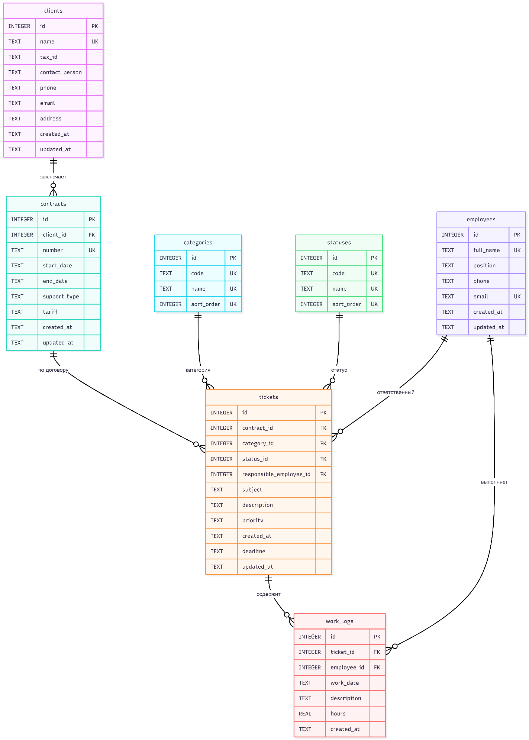рисунок 1 - Инфологическая модель базы данных (ER-диаграмма)

Атрибутный состав сущностей в инфологической модели следующий. КЛИЕНТ: идентификатор (ключ), наименование, БИН/ИИН, контактное лицо, телефон, email, адрес. ДОГОВОР: идентификатор (ключ), ссылка на клиента, номер, дата начала, дата окончания, тип сопровождения, тариф. СОТРУДНИК: идентификатор (ключ), ФИО, должность, телефон, email. СТАТУС и КАТЕГОРИЯ: идентификатор (ключ), код, наименование, порядок сортировки. ЗАЯВКА: идентификатор (ключ), ссылки на договор, категорию, статус и ответственного сотрудника, тема, описание, приоритет, дата создания, дедлайн. РАБОТА: идентификатор (ключ), ссылки на заявку и сотрудника, дата, описание, затраченные часы.
На диаграмме каждая сущность - прямоугольник с перечнем атрибутов; первичные ключи подчеркнуты, внешние отмечены, связи показаны линиями с кардинальностью «один» и «многие». В центре модели - сущность ЗАЯВКА: она связана с четырьмя сущностями-источниками (договор, категория, статус, ответственный сотрудник) и порождает записи сущности РАБОТА.

2.5 Технология сбора, хранения и вывода информации

Входная информация попадает в базу данных через экранные формы единого рабочего места. Получив обращение клиента по любому каналу (телефон, почта, мессенджер), менеджер регистрирует его в форме создания заявки: выбирает из выпадающих списков договор (с указанием клиента), категорию, статус, ответственного сотрудника и приоритет, вводит тему, описание и при необходимости дедлайн. Дата создания проставляется при сохранении автоматически. Так же через формы справочников вводится условно-постоянная информация о клиентах, договорах и сотрудниках, а через форму в карточке заявки - записи о выполненных работах. Заполненная форма сначала проверяется на клиенте (обязательность полей, форматы), затем уходит HTTP-запросом с телом в формате JSON на сервер, где данные валидируются повторно и записываются в базу подготовленными SQL-операторами.
Данные хранятся в единственном файле СУБД SQLite (backend/data/helpdesk.sqlite). При первом запуске на пустой базе сервер сам создает схему всех семи таблиц, заполняет фиксированные классификаторы статусов и категорий и загружает демонстрационные данные по тематике сопровождения 1С: 8 клиентов, 8 договоров, 6 сотрудников, 14 заявок, 25 записей о работах. Этого хватает, чтобы сразу показать работу всех экранов, диаграмм и отчетов. Целостность хранения обеспечивают включенный контроль внешних ключей, ограничения уникальности и проверки значений; резервное копирование сводится к копированию одного файла.
Жизненный цикл заявки проходит фиксированную последовательность состояний. Зарегистрированное обращение получает статус «Новая»; когда исполнитель принимает его в работу, менеджер переводит заявку в статус «В работе»; если выполнение требует действий со стороны клиента (подтверждение, доступ к базе, недостающие сведения) - в «Ожидает клиента»; по завершении работ - в «Выполнена», а после подтверждения результата менеджером или клиентом - в «Закрыта». Закрытая заявка действий больше не требует и из контроля просроченности исключается. Статус меняется обычным редактированием заявки - в духе требования простоты единого рабочего места.
Информация выводится по запросам клиентской части к REST API. Сервер выполняет выборки с соединением таблиц (заявки приходят сразу с наименованием клиента, категории, статуса и ФИО исполнителя), вычисляет признак просроченности и агрегаты для дашборда и отчетов; результат возвращается в формате JSON и отображается таблицами, счетчиками и диаграммами [10]. Любой сформированный отчет можно выгрузить в CSV: файл формируется на клиентской стороне с экранированием специальных символов и меткой порядка байтов (BOM), чтобы кириллица корректно открывалась в Microsoft Excel.

2.6 Программные модули, алгоритмы и связи между ними

Архитектура системы трехслойная клиент-серверная: слой представления (React-приложение в браузере), слой бизнес-логики (REST API на Node.js + Express), слой данных (СУБД SQLite). Слои общаются только через определенные интерфейсы: клиент с сервером - HTTP-запросами с JSON, сервер с базой - SQL-запросами [11], [12], [13], [14], [15]. Состав модулей серверной части приведен в таблице 13.

Таблица 13 - Программные модули серверной части и их связи
Модуль | Назначение и связи
server.js, app.js | Точка входа: создание Express-приложения, подключение обработчиков JSON и CORS, регистрация всех маршрутов
config/env.js | Чтение параметров окружения: порт API, адрес клиента, путь к файлу базы
db/database.js | Открытие подключения к SQLite, включение PRAGMA foreign_keys, передача управления модулю инициализации
db/bootstrap.js | Создание схемы таблиц, заполнение классификаторов и демонстрационных данных при первом запуске
routes/tickets.routes.js + services/tickets.service.js | Маршруты и логика заявок: список с поиском и фильтром просроченных, карточка, создание, изменение, история работ, добавление работы
routes/directories.routes.js + services/directories.service.js | Маршруты и логика справочников клиентов, договоров и сотрудников: CRUD-операции, контроль удаления связанных записей
routes/dashboard.routes.js + services/dashboard.service.js | Сводные показатели: счетчики, распределения по статусам и категориям, последние заявки
routes/reports.routes.js + services/reports.service.js | Отчеты «Заявки за период» и «Часы по сотрудникам»
routes/health.routes.js + services/health.service.js | Проверка работоспособности API и доступности базы

Каждой группе маршрутов соответствует свой сервисный модуль: маршруты разбирают HTTP-запрос и формируют ответ, сервисы отвечают за бизнес-логику и SQL-запросы. Состав модулей клиентской части приведен в таблице 14.

Таблица 14 - Программные модули клиентской части и их связи
Модуль | Назначение и связи
main.jsx, App.jsx, useAppRouter.js | Точка входа, корневой компонент и маршрутизация между экранами
sections.js | Декларативное описание разделов: пути, заголовки, колонки таблиц, поля форм справочников
components/AppShell.jsx | Каркас интерфейса: навигационное меню и область содержимого
components/DataTable.jsx, FormModal.jsx, States.jsx | Переиспользуемые компоненты: таблица данных, модальная форма ввода, состояния загрузки/ошибки/пустого списка
pages/ (TicketListPage, TicketDetailPage, ReportsPage, ResourcePage и др.) | Экраны: дашборд, список заявок, карточка заявки, справочники, отчеты
api/ (apiClient, ticketsApi, dashboardApi, reportsApi) | HTTP-клиент и функции обращения к REST API
utils/ (formatters.js, csv.js) | Форматирование дат, часов и дедлайнов; формирование и выгрузка CSV-файлов

Взаимодействие слоев определено набором REST-ресурсов. Ресурс заявок поддерживает получение списка с параметрами поиска и фильтра просроченных, получение одной заявки с историей работ, создание, изменение и добавление записи о работе. Ресурсы справочников (клиенты, договоры, сотрудники) - получение списка, создание, изменение и удаление. Ресурс дашборда возвращает сводные показатели одним запросом; ресурс отчетов принимает границы периода и возвращает данные нужного отчета; служебный ресурс проверки работоспособности сообщает состояние API и базы данных. Ответы сервера имеют единый формат, ошибки сопровождаются кодом HTTP и описанием причины на русском языке.
Основные алгоритмы системы описываются следующим образом.
Просроченная заявка определяется так: задан дедлайн, дедлайн меньше текущего момента, статус отличен от «Закрыта». Признак вычисляется прямо в SQL-запросе при выборке списка, поэтому подсветка строк и фильтр «просроченные» всегда отражают актуальное состояние.
Сводка дашборда формируется набором агрегатных запросов: общее число заявок, число в каждом статусе (группировка по статусу), число просроченных, распределение по категориям (группировка по категории); отдельной выборкой возвращаются последние заявки по дате создания. Клиент показывает результат счетчиками и диаграммами.
Отчет «Заявки за период»: пользователь задает диапазон дат, сервер выбирает заявки с датой создания в этом диапазоне, соединяя таблицы клиентов, категорий, статусов и исполнителей; результат выводится таблицей и может быть выгружен в CSV.
Отчет «Часы по сотрудникам»: сервер суммирует часы из записей о работах с группировкой по исполнителю, при заданном периоде - с ограничением по дате работы. Получается суммарная трудоемкость каждого специалиста.
Контроль удаления устроен просто: сервер пытается удалить запись справочника; если СУБД отклоняет операцию из-за правила ON DELETE RESTRICT, сервер возвращает код 409 и сообщение вида «Нельзя удалить клиента: у него есть договоры», которое показывается пользователю без потери введенных данных.
Экспорт CSV выполняется на клиенте: берутся уже сформированные данные отчета, значения экранируются (кавычки, разделители, переводы строк), строки собираются с разделителем-запятой, добавляется метка BOM для корректного отображения кириллицы в Excel, и браузер скачивает файл.

2.7 Пользовательский интерфейс

Пользовательский интерфейс - одностраничное веб-приложение (SPA) с постоянной навигационной панелью на шесть разделов: «Дашборд», «Заявки», «Клиенты», «Договоры», «Сотрудники», «Отчеты». Экраны выдержаны в едином стиле: данные выводятся таблицами и карточками, ввод идет через модальные формы, для длительных операций есть индикаторы загрузки, для пустых списков и ошибок - поясняющие состояния с подсказками.
Стартовый экран - дашборд (рисунок 2): счетчики общего числа заявок, числа заявок в каждом статусе и числа просроченных, две диаграммы (распределение по статусам и по категориям) и список последних заявок. Менеджер видит общую картину обслуживания, не заходя в списки.
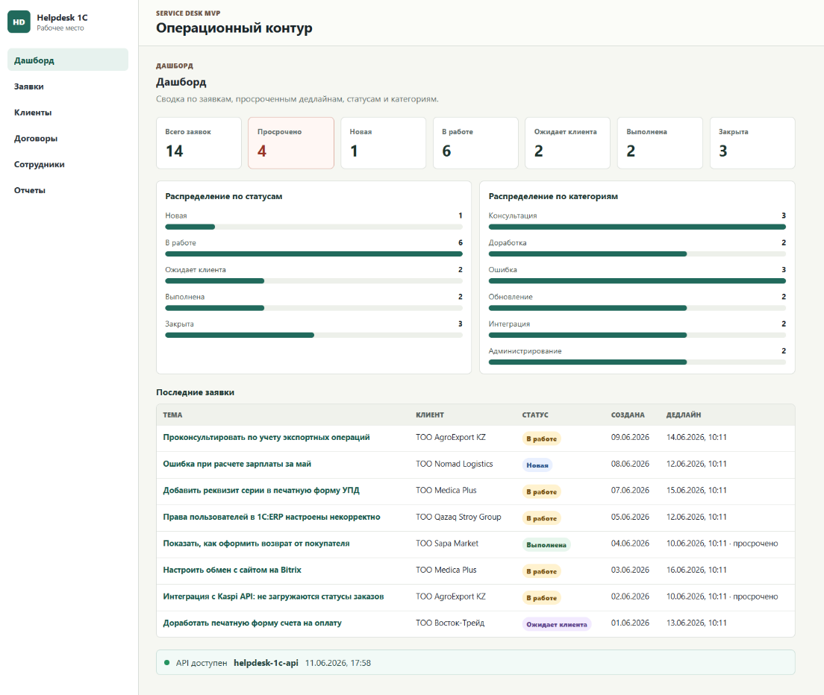
Рисунок 2 - Дашборд системы

Основной рабочий экран - список заявок (рисунок 3). Таблица содержит столбцы: номер, тема, клиент, исполнитель, статус, дедлайн, затраченные часы. Строки просроченных заявок подсвечены; фильтр «просроченные» оставляет только нарушенные сроки. Над списком - строка поиска по теме и описанию заявок. Отсюда же выполняется переход в карточку любой заявки и к созданию новой.

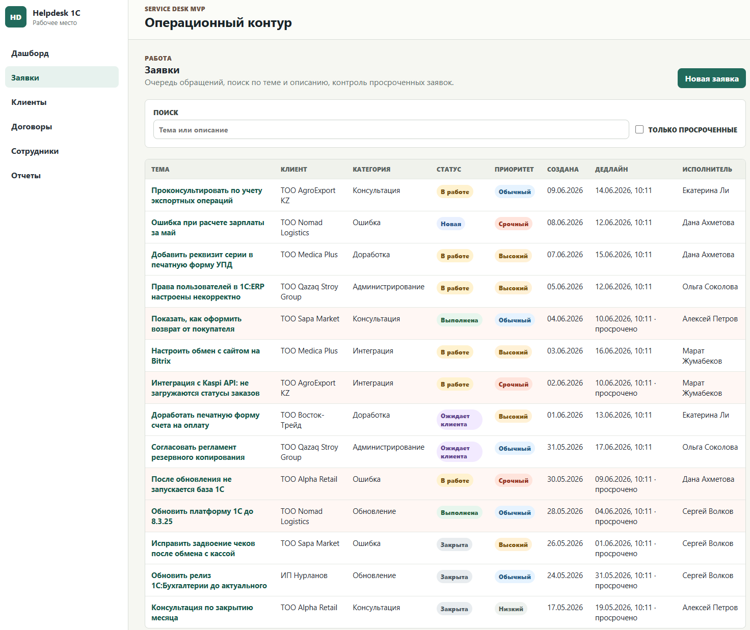Рисунок 3 - Список заявок с поиском и фильтром просроченных

Заявка создается и редактируется в форме (рисунок 4). Договор (с указанием клиента), категория, статус, ответственный сотрудник и приоритет выбираются из выпадающих списков; тема, описание и дедлайн вводятся вручную. Обязательны договор, категория, статус, ответственный, тема и приоритет; описание и дедлайн можно оставить пустыми. При редактировании доступны те же поля, включая смену статуса по мере выполнения работ.
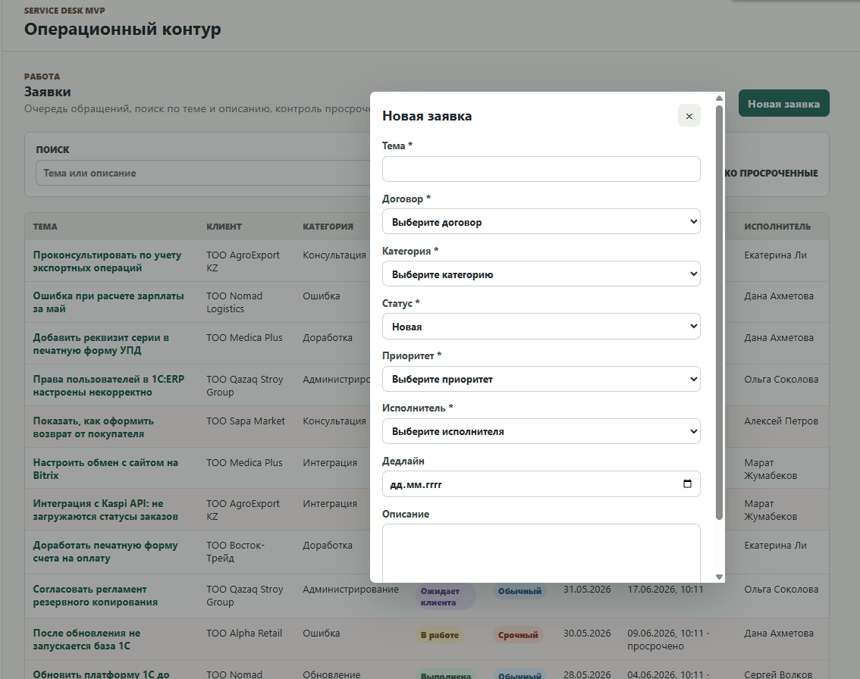Рисунок 4 - Форма создания и редактирования заявки

Карточка заявки (рисунок 5) собирает все данные обращения: клиента и договор, категорию, статус, ответственного, приоритет, тему, описание, дату создания и дедлайн. Ниже ведется история работ - все записи о выполненных действиях с исполнителем, датой, описанием и затраченными часами.

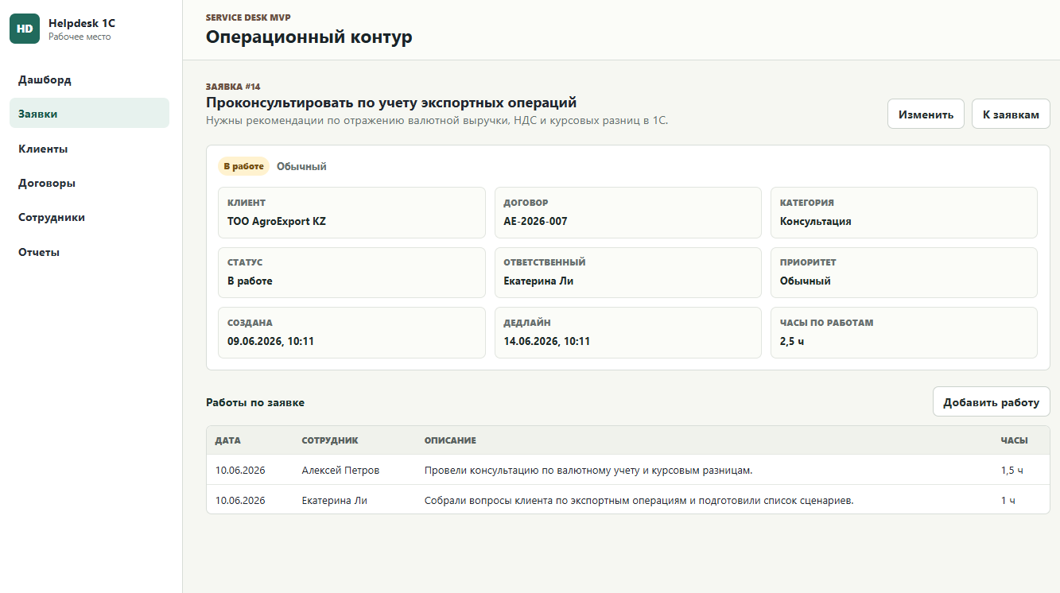
Рисунок 5 - Карточка заявки с историей работ
Новая запись о работе добавляется прямо из карточки через отдельную форму (рисунок 6): выбирается исполнитель, указываются дата, описание выполненной работы и количество затраченных часов; число часов проверяется на неотрицательность.

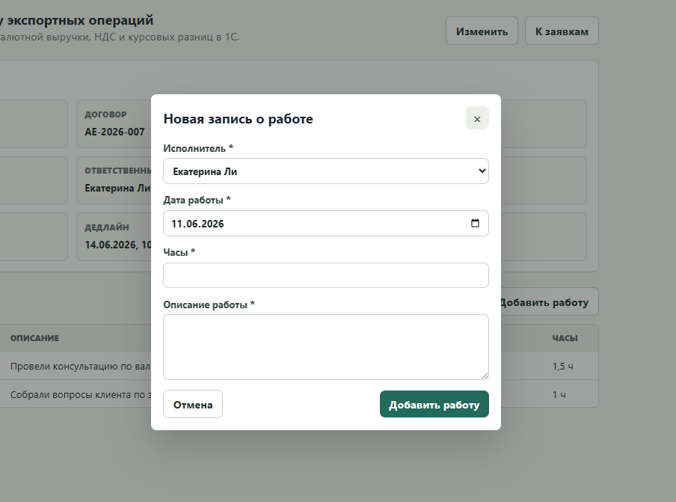
Рисунок 6 - Форма добавления записи о выполненной работе

Справочник клиентов (рисунок 7) - список организаций со столбцами: клиент, БИН/ИИН, контактное лицо, телефон, email, дата создания. Записи можно добавлять, редактировать и удалять; при попытке удалить клиента, у которого есть договоры, система объясняет, почему отказала.

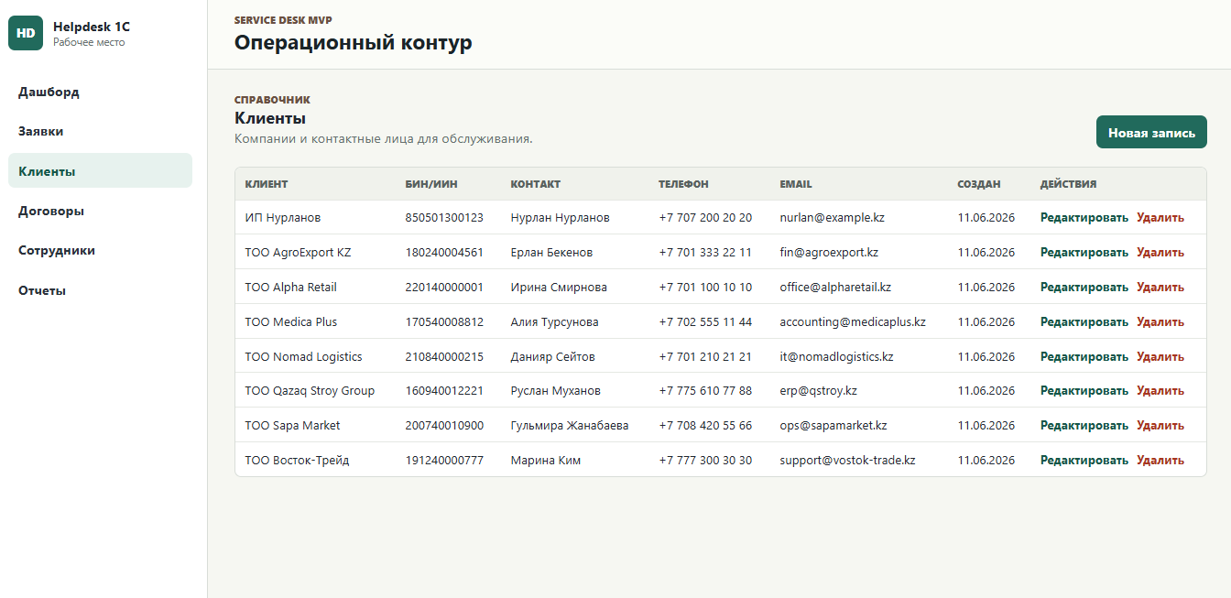Рисунок 7 - Справочник «Клиенты»
Справочник договоров (рисунок 8) выводит номер договора, клиента, даты начала и окончания, тип сопровождения и тариф. Клиент в форме договора выбирается из выпадающего списка - ввести несуществующего нельзя. Удаление договора с зарегистрированными заявками блокируется.

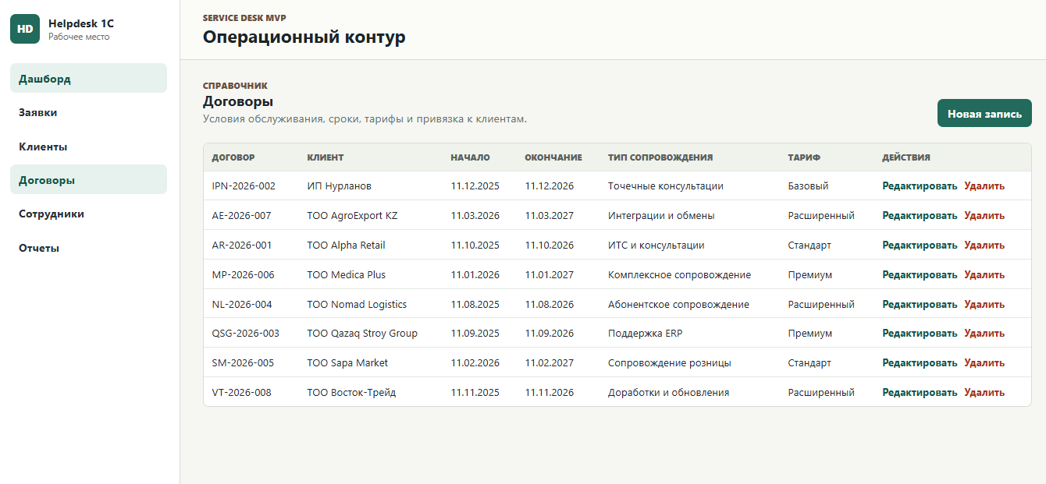Рисунок 8 - Справочник «Договоры»

Справочник сотрудников (рисунок 9) показывает ФИО, должность, телефон, email и число активных заявок и записей о работах каждого специалиста. Сотрудника, связанного с заявками или работами, удалить нельзя - система сообщает причину.

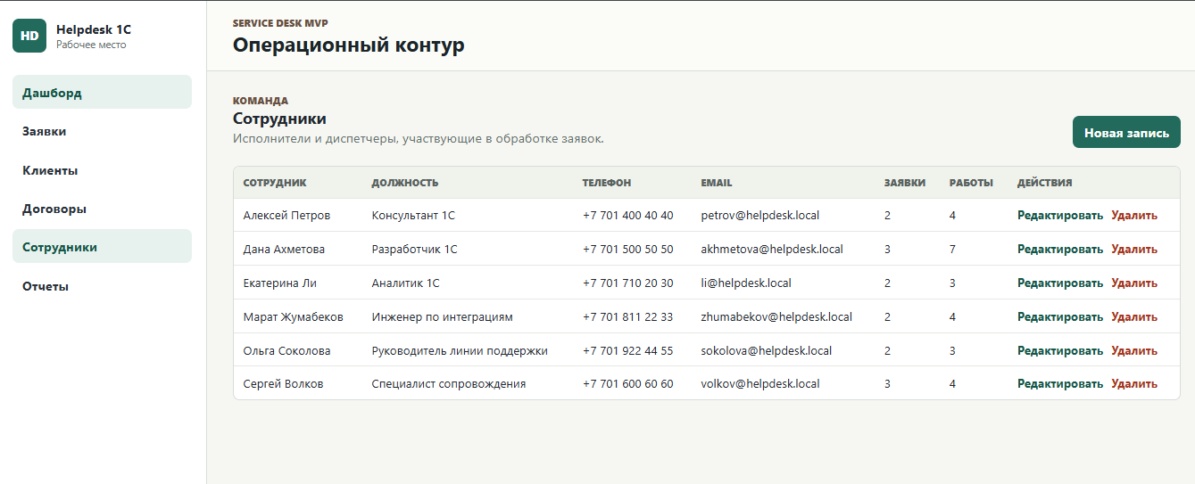Рисунок 9 - Справочник «Сотрудники»

Экран «Отчеты» (рисунок 10) объединяет два отчета. «Заявки за период»: пользователь задает диапазон дат и получает таблицу заявок, созданных в этом периоде. «Часы по сотрудникам»: суммарные затраченные часы по каждому исполнителю, при желании - с ограничением периодом. Кнопка экспорта выгружает сформированный отчет в файл CSV, который корректно открывается в Microsoft Excel.

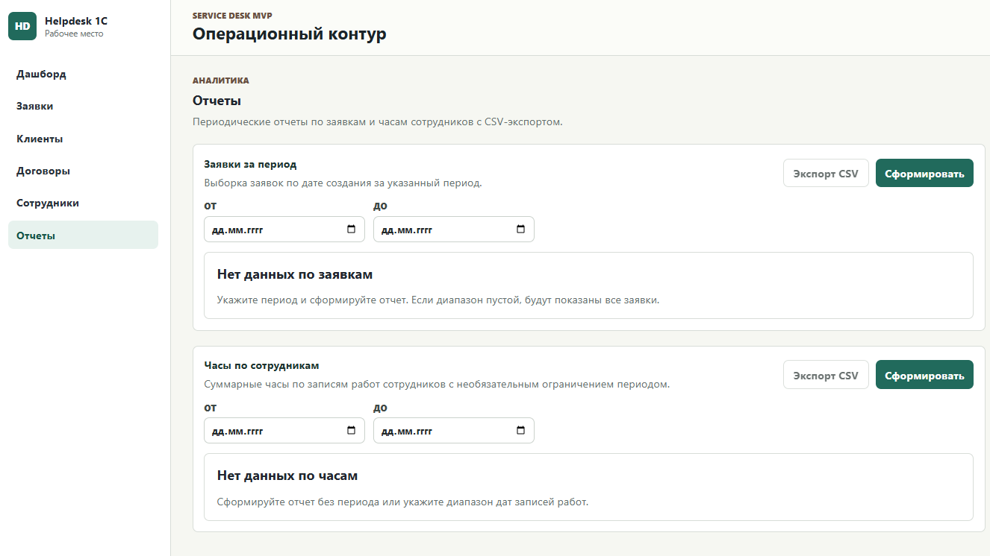Рисунок 10 - Экран «Отчеты» с экспортом в CSV

Валидация во всех формах единая: обязательные поля помечены и проверяются до отправки данных; ссылочные реквизиты выбираются только из существующих записей; числовые поля (часы) проверяются на допустимость значений; при ошибке сервера форма не закрывается и введенные данные не теряются. Состояния интерфейса унифицированы отдельным компонентом: во время запроса - индикатор загрузки, при сбое связи - сообщение об ошибке с возможностью повторить запрос, при отсутствии данных - подсказка, как создать первую запись. Освоив один экран, пользователь точно так же работает со всеми остальными.
Интерфейс закрывает полный рабочий цикл менеджера - регистрацию обращения, назначение исполнителя, контроль статусов и сроков, накопление истории работ и формирование отчетности - в одном окне браузера, без переключения между разрозненными инструментами.

ЗАКЛЮЧЕНИЕ

В ходе производственной практики в ТОО «Фирма ГЕМ СК» решена актуальная для предприятия задача единого учета обращений клиентов; поставленная цель достигнута. Обследование показало, что сведения об обращениях были разнесены по нескольким системам (1С-Коннект, Битрикс24, табели учета рабочего времени, «1С:КА») без единого экрана заявки и автоматического контроля сроков, а данные по каждому обращению вводились вручную по нескольку раз. Проанализированы информационные потоки, поставлена задача в терминах баз данных, обоснованы проектные решения по всем видам обеспечения, включая программный стек: React и Vite, Node.js с фреймворком Express, СУБД SQLite.
Главный результат работы - спроектированная база данных из семи отношений: «Клиенты», «Договоры», «Сотрудники», «Заявки», «Статусы», «Категории заявок», «Работы по заявке». Для каждого отношения определены первичные и внешние ключи с правилами поддержания ссылочной целостности, выполнена нормализация до третьей нормальной формы; связь «многие-ко-многим» между заявками и сотрудниками декомпозирована через отношение работ. На этой базе разработан действующий макет веб-приложения с трехслойной архитектурой: регистрация и редактирование заявок, назначение исполнителей, автоматическое выявление просроченных обращений, справочники с защитой от удаления связанных записей, история работ с учетом трудозатрат (аналог табеля), дашборд и отчеты с выгрузкой в CSV - все в одном рабочем месте. Работоспособность макета подтверждена на демонстрационных данных.
Внедрение системы избавит от многократного ручного ввода, даст по каждой заявке статус, срок, историю и трудозатраты на одном экране и автоматические сводные отчеты. Развивать систему есть куда: авторизация и роли, многопользовательский режим, уведомления о дедлайнах, интеграция с действующими сервисами предприятия. Практика дала навыки обследования предприятия, проектирования и нормализации баз данных, разработки клиент-серверных приложений и пользовательского интерфейса.

СПИСОК ИСПОЛЬЗУЕМОЙ ЛИТЕРАТУРЫ

- Ушакова, Е. В.; Долматова, Л. В. Методические указания по выполнению дипломных проектов/работ для бакалавров по направлению информационно–коммуникационные технологии [Текст]. – Петропавловск: СКУ им. М. Козыбаева, 2020;
- Повышев, В. В. Базы данных. Практикум: Учебно-методическое пособие [Текст]. – Санкт-Петербург: Университет ИТМО, 2020;
- Ломакина, Г. В. Учебно-методическое пособие по изучению дисциплины «Базы данных» [Электронный ресурс] / Институт цифровых технологий. – Калининград, 2022. – Режим доступа: https://www.klgtu.ru/vikon/sveden/files/UMP_Bazy_dannyx(1).pdf (дата обращения: 05.06.2026);
- Риккарди, Г. Системы баз данных. Теория и практика использования в Internet и среде Java [Текст]. – Москва: Вильямс, 2015. – 480 с.;
- Управление организацией: учебник [Текст] / ред.: А. Г. Поршнев, З. П. Румянцева, Н. А. Саломатин. – 2-е изд., перераб. и доп. – Москва: ИНФРА-М, 2014. – 669 с.;
- Годин, В. В. Управление информационными ресурсами: 17-модульная программа для менеджеров «Управление развитием организации». Модуль 17 [Текст] / В. В. Годин, И. К. Корнеев. – Москва: Инфра-М, 2014. – 352 с.;
- Дейт, К. Дж. Введение в системы баз данных [Текст]. – 8-е изд. – Москва: Вильямс, 2016. – 1328 с.;
- Коннолли, Т.; Бегг, К. Базы данных. Проектирование, реализация и сопровождение. Теория и практика [Текст]. – 3-е изд. – Москва: Вильямс, 2017. – 1440 с.;
- Карпова, Т. С. Базы данных: модели, разработка, реализация [Текст]. – 2-е изд. – Москва: ИНТУИТ, 2016. – 403 с.;
- Грофф, Дж.; Вайнберг, П.; Оппель, Э. SQL: полное руководство [Текст]. – 3-е изд. – Москва: Вильямс, 2015. – 960 с.;
- Флэнаган, Д. JavaScript: Полное руководство [Текст]. – 7-е изд. – Москва: Диалектика, 2021. – 720 с.;
- Кантелон, М.; Хартер, М.; Раджлих, Н. Node.js в действии [Текст]. – 2-е изд. – Санкт-Петербург: Питер, 2018. – 432 с.;
- Бэнкс, А.; Порчелло, Е. React: современные шаблоны разработки приложений [Текст]. – 2-е изд. – Санкт-Петербург: Питер, 2020. – 320 с.;
- Документация веб-фреймворка Express [Электронный ресурс]. – Режим доступа: https://expressjs.com (дата обращения: 08.06.2026);
- Документация СУБД SQLite [Электронный ресурс]. – Режим доступа: https://www.sqlite.org/docs.html.

